市内周遊のためのレンタサイクル 利用のご案内

東京都（産業労働局観光部振興課）は、2020年東京オリンピック・パラリンピックに向けて、多摩地域を訪れる観光客の周遊性を高め、満足度を上げて旅行者の再来訪につなげるために、レンタサイクル事業の実証実験を行っています。
稲城市では、観光推進事業の一環として、サイクルを利用する構想の実現を目指しており、この実証実験に参画しております。
この実証実験をご理解いただき、レンタサイクルで市内周遊を楽しんでみませんか。

☆☆☆☆ レンタサイクル利用案内 ☆☆☆☆

- 期間 ： 11月11日（土）～26日（日）
- 貸出し場所 ： いなぎ発信基地ペアテラス
（ＪＲ南武線稲城長沼駅 高架下）
- 貸出し時間 ： 10:00～18:00
- 利用料 ： 1,000円/日
- 貸し出し台数 ： ５台
- 備考
・貸し出し自転車は、いずれも電動アシスト付き自転車です。
・事前予約も可能です。また、当日でも空いていればご利用頂けます。
・返却関しても、いなぎ発信基地ペアテラスに18時までにお願いいたします。

お問い合わせ・予約：いなぎ発信基地ペアテラス、営業時間10時～19時（☎042－401－5786 FAX 042－401－5787）
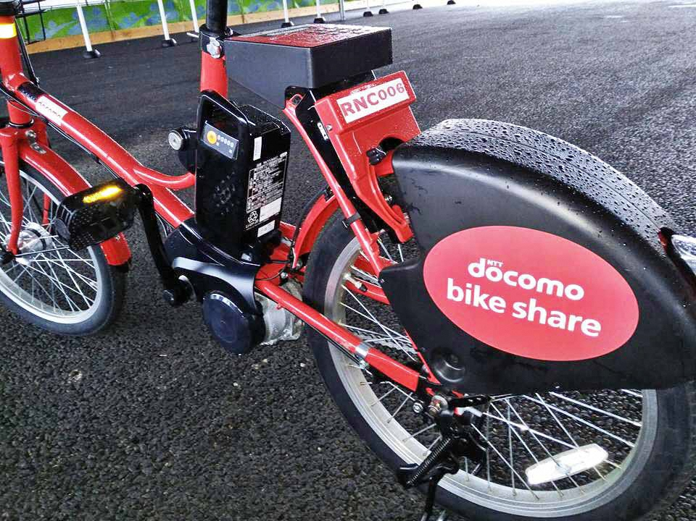
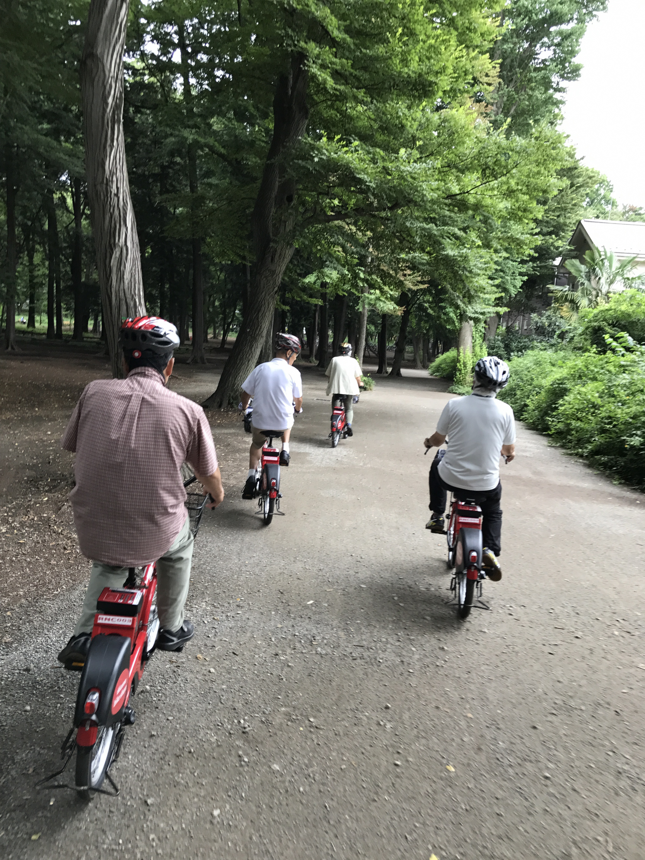

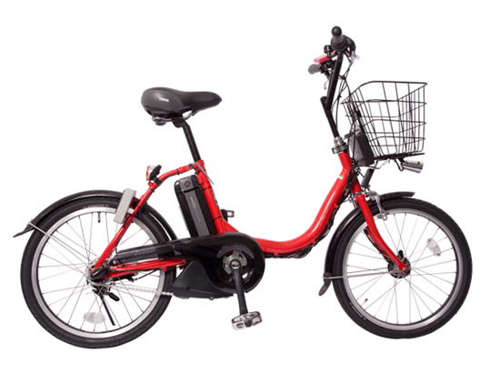

使用する「電動アシスト付き自転車」 周遊中の風景

